ALCALDE DE PASTO NOTIFICÓ A RECTORES REINICIO DE OBRAS EN INSTITUCIONES EDUCATIVAS A PARTIR DE FINALES DE DICIEMBRE
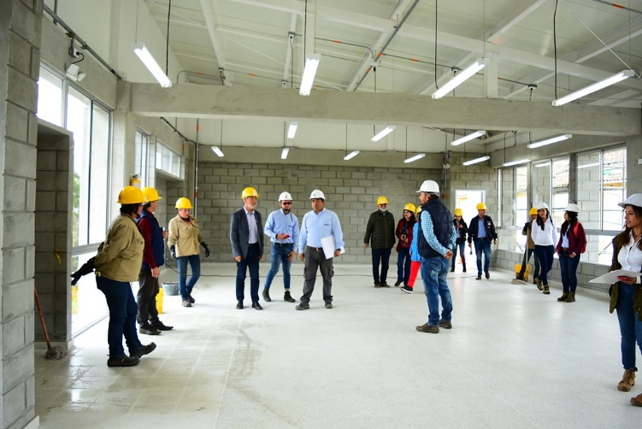
En las últimas horas el alcalde de Pasto, Pedro Vicente Obando Ordóñez, se reunió con los 17 rectores de las instituciones educativas del municipio en las que se ejecutan proyectos de construcción y mejoramiento a través del Fondo de Financiamiento de Infraestructura Educativa FFIE, para socializarles el resultado de la última reunión sostenida por el gobierno municipal con la gerente del FFIE, en el que se confirmó que dichas obras se retomarán a partir del mes de diciembre del presente año.
Durante este encuentro el mandatario local indicó que la gerente del FFIE, Adriana González, en su reciente visita a Pasto, explicó todo el proceso que la entidad nacional ha desarrollado para liquidar los contratos que venía ejecutando Mota Engil, para que en este momento se puedan iniciar los nuevos procesos licitatorios en las 17 instituciones educativas, con nuevos contratistas y con nuevas reglas de juego, para evitar que se presenten problemas que impidan el normal desarrollo de las obras.
De igual manera el alcalde les comunicó a los rectores, que la gerente del FFIE confirmó que los recursos para continuar con la ejecución de cada proyecto, se encuentra en una fiducia, lo que garantiza que todos los proyectos se encuentran financiados. Recordó que el gobierno nacional se comprometió además a correr con los costos que implique la actualización de precios en materiales o elementos de construcción por el retraso en las obras.
Finalmente, el alcalde Pedro Vicente Obando Ordóñez, les explicó a los directivos docentes que el acuerdo logrado con la gerente del FFIE, permite que luego de la aplicación de ciertos criterios por parte de la entidad nacional, iniciar las obras a partir del mes de diciembre en 8 instituciones educativas y las restantes a partir del mes de marzo del año 2020. Las primeras 8 instituciones educativas en las que se reiniciarán las obras son: IEM Gualmatán sede Jongovito; IEM Nuestra Señora de la Visitación de Mocondino; IEM San Francisco de Asís, sede Jurado; IEM José Antonio Galán de Santa Bárbara; IEM Obonuco; IEM Heraldo Romero; IEM Luis Eduardo Mora Osejo e IEM Mercedario, sede El Tejar.
Por su parte, los rectores agradecieron las gestiones adelantadas por el gobierno municipal y celebraron la noticia del reinicio de las obras. El rector de la Institución Educativa Municipal Mercedario, Rodrigo Dávila, consideró como “muy buenas noticias”, las recibidas sobre el reinicio de las obras y destacó el papel cumplido por el alcalde de Pasto y la Secretaría de Educación en todo este proceso para lograr el reinicio de los proyectos.
Así mismo, el rector de la Institución Educativa Municipal Heraldo Romero Sánchez, Ricardo Campaña, también destacó las gestiones del gobierno municipal ante el Ministerio de Educación Nacional, para que el proyecto de su institución educativa a través del cual se están construyendo 12 aulas unidad administrativa, baños y restaurante escolar, que está en un 58% de avance con una inversión de 2.600 millones de pesos, se haga realidad. Dijo que la presente administración ha sido la que más ha invertido en su institución y en muchas otras del municipio.
El rector de la Institución Educativa Municipal Ciudad de Pasto, José Vicente Guancha Revelo, calificó como “muy juiciosa” la gestión de la Alcaldía de Pasto ante el FFIE, para que toda la problemática que impidió el desarrollo normal de las obras se diera. Calificó como muy oportuno que haya sido un maestro quien haya ocupado el cargo de alcalde en los últimos 4 años, lo mismo que quienes se desempeñaron como secretarios de educación, lo que según dijo le aportó de manera significativa al sector educativo tanto en la parte de infraestructura física, como en la calidad educativa a través de la política pública educativa Pemsa.
Somos constructores de paz

TODO LISTO PARA INICIAR EL XVII CONCURSO MUNICIPAL DE MÚSICA CAMPESINA

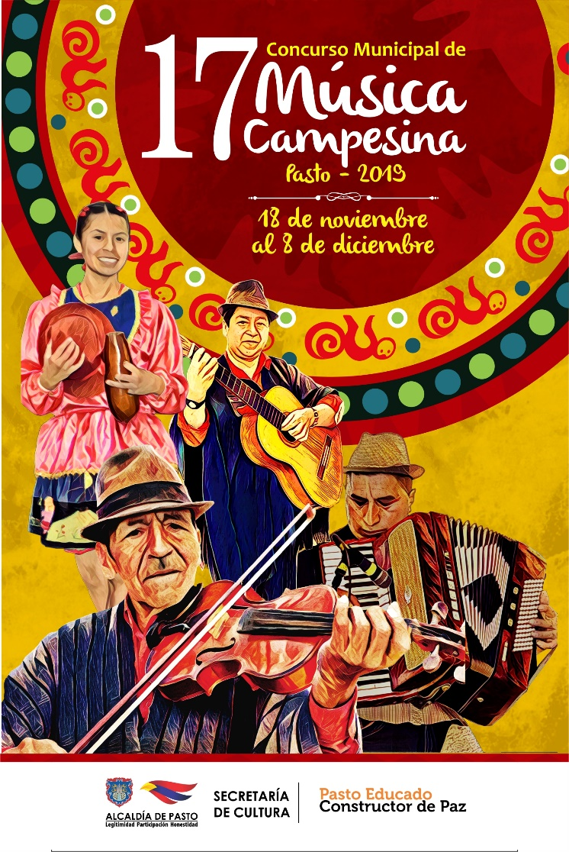
Este domingo 24 de noviembre, iniciará la versión XVII del Concurso Municipal de Música Campesina, organizado por la Alcaldía de Pasto, a través de la Secretaría de Cultura, que reúne a los mejores compositores, intérpretes y cantautores de la región, quienes dan a conocer su inspiración y creatividad, en un escenario que permite el reconocimiento musical de la región.
La versión XVII del Concurso Municipal, busca promover la música campesina de Pasto, a fin de ser reconocida dentro de las expresiones del patrimonio musical colombiano e igualmente estimular la creatividad de los compositores y promocionar su trabajo artístico involucrando a sus corregimientos y sus bellos paisajes. El concurso inicia con la primera eliminatoria en El Encano y termina con la gran final, el domingo 8 de diciembre en el corregimiento de Cabrera.
El gran ganador recibirá una premiación de $6.000.000, el segundo puesto $5.000.000 y el tercer puesto, $3.500.000, además del reconocimiento a toda una vida, otorgado al compositor campesino que se haya destacado por su aporte creativo, difusión de la tradición musical campesina, con un valor de $1.000.000.

CRONOGRAMA XVII CONCURSO MUNICIPAL DE MÚSICA CAMPESINA
PASTO- 2019

1. Primera Eliminatoria  Domingo, 24 de noviembre | HORA: 1:00 pm | LUGAR | Corregimiento de El Encano
2. Segunda Eliminatoria  Domingo, 1 de diciembre | HORA: 1:00 pm | LUGAR | Corregimiento de Obonuco
3. Gran Final  Domingo, 8 de diciembre | HORA: 1:00 pm | LUGAR | Corregimiento de Cabrera

Con estos eventos, la Alcaldía de Pasto ofrece a la comunidad un espacio de encuentro, diálogo y convivencia colectiva con el propósito de fortalecer la identidad y el sentido de pertenencia de los habitantes del municipio, además de estimular la creatividad de los compositores campesinos y promocionar su trabajo musical, creando un encuentro entre la comunidad rural y urbana que consolidan a Pasto como un territorio Educado y Constructor de Paz.

Criterios del Concurso:
https://drive.google.com/open?id=1hDz0pAXOgcAAwOS3f2iLjQp-mVNEfRzb
Formulario de inscripción:
https://drive.google.com/open?id=1rdnueFSo-BbMlDyczqDFWzQGpM3rqsFl

Información: Secretario de Cultura, José Aguirre Oliva. Celular: 3012525802
Somos constructores de paz

ALCALDÍA DE PASTO ABRE CONVOCATORIA PARA ASIGNACIÓN DE RECURSOS DE LA CONTRIBUCIÓN PARAFISCAL CULTURAL DE LOS ESPECTÁCULOS PÚBLICOS DE LAS ARTES ESCÉNICAS
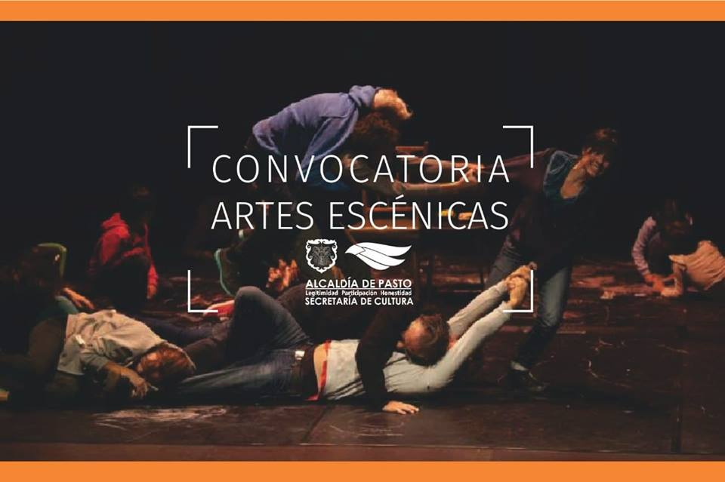
La Alcaldía de Pasto, a través de la Secretaría de Cultura abre convocatoria para la asignación de recursos de la contribución parafiscal cultural de los espectáculos públicos de las artes escénicas en el municipio, mediante artículo 315 de la Constitución Política, la Ley 1493 de 2011 y Decreto 1080 de 2015.
Esta convocatoria está dirigida a las salas de espectáculos de las artes habilitadas por el Ministerio de Cultura como productores de espectáculos públicos de las artes escénicas, quienes podrán participar por medio de la presentación de un proyecto de dotación. Los proyectos beneficiados y que cumplan los requisitos legales y técnicos establecidos serán seleccionados por el comité de contribución parafiscal cultural.
La Secretaría de Cultura, supervisará cada proyecto seleccionado y tomará en cualquier caso o momento las medidas de control y vigilancia, para asegurar el adecuado uso de los recursos asignados. La Alcaldía de Pasto invita a participar de estas convocatorias que promueven la práctica, crecimiento y desarrollo de las artes escénicas en el municipio de Pasto.
Decreto: https://drive.google.com/open?id=1krHdU22iU05bWb6DYUDvjsSFwNnaRyHi Convocatoria: https://drive.google.com/open?id=1j7VY7URBc7KB0OoJmKda3kVrrvkPcOE9
Información: Secretario de Cultura, José Aguirre Oliva. Celular: 3012525802
Somos constructores de paz

OFICINA DE ASUNTOS INTERNACIONALES INVITA A ORGANIZACIONES SOCIALES A PARTICIPAR EN CONVOCATORIAS
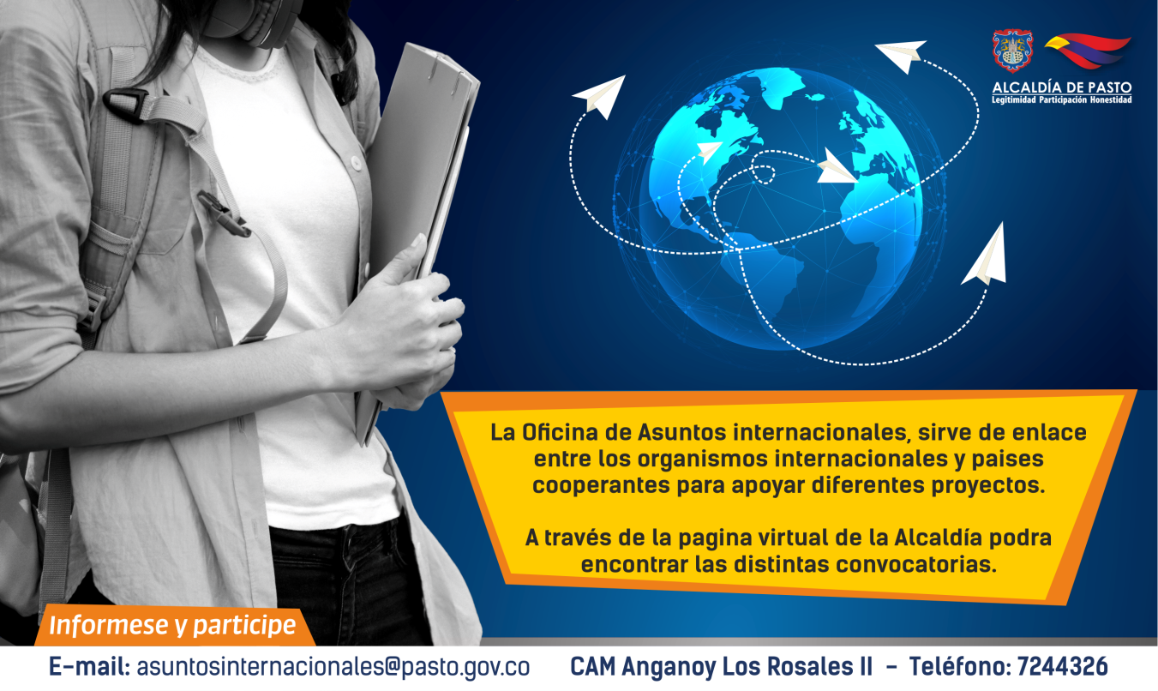
La Alcaldía de Pasto a través de la Oficina de Asuntos Internacionales se permite informar a la comunidad que las siguientes convocatorias dirigidas a organizaciones de la sociedad civil: incluidas las agencias, instituciones y organizaciones del sector privado sin fines de lucro y/o instituciones nacionales de derechos humanos, se encuentran abiertas para su aplicación:
CONVOCATORIA: Subvenciones institucionales orientadas a la democracia, educación y gestión de los recursos naturales
ENTIDAD OFERENTE: Tinker Foundation Inc.
CARACTERISTICAS: Los fondos de la Fundación se dirigen a tres áreas de programa en las cuales la investigación y la innovación enfocadas y expertas tienen el potencial de tener un impacto significativo y positivo.
- Gobierno democrático
- Educación
- Manejo sostenible de recursos
FECHA DE CIERRE: 31 de enero de 2020
LINK: https://www.tinker.org/content/institutional-grants
CONVOCATORIA: Fondo Japonés para el Medio Global
ENTIDAD OFERENTE: Agencia para la Conservación y la Restauración Ambiental de Japón (ERCA)
CARACTERISTICAS: El Fondo Japonés para el Ambiente Global (JFGE por sus siglas en inglés) está buscando solicitudes para otorgar subvenciones a organizaciones no gubernamentales (ONG)/organizaciones sin fines de lucro (OSFL) dedicadas a actividades ambientales.
Categorías de subvenciones y cantidad disponible:
- Subvención de ingreso: subvención para apoyar proyectos de base para expandir. Período de la subvención: 1 año (un período por organización). El rango del monto de la subvención (por año) es mínimo 500.000 JPY (4.580 USD) ~ máximo 3.000.000 JPY (27.480 USD)
- Subvención para proyectos continuos: subvención para apoyar proyectos de base para posicionarse como proyecto autosostenible. Período de la subvención: máximo 3 años (un plazo por organización) El rango del monto de la subvención (por año) es mínimo 500.000 JPY (4.580 USD) ~ máximo 3.000.000 JPY (27.480 USD)
- Subvención general: subvención para apoyar el crecimiento organizacional realizando proyectos de manera eficiente a través de la consolidación de habilidades. Período de la subvención: máximo 3 años (se requiere un receso de dos años para que la organización reciba la subvención regular por dos períodos consecutivos). El rango del monto de la subvención (por año) es mínimo de 2.000.000 JPY (18.320 USD) ~ máximo 6,000,000 JPY (54.960 USD)
FECHA DE CIERRE: 3 de diciembre de 2019
LINK: https://www.erca.go.jp/jfge/english/wwd/grants.html
Para más información puede comunicarse a la Oficina de Asuntos Internacionales, a través del correo electrónico asuntosinternacionales@pasto.gov.co o al teléfono 7236157.
Información: Jefa Oficina de Asuntos Internacionales - Karol Eliana Castro. Celular: 3132943022
Somos constructores paz
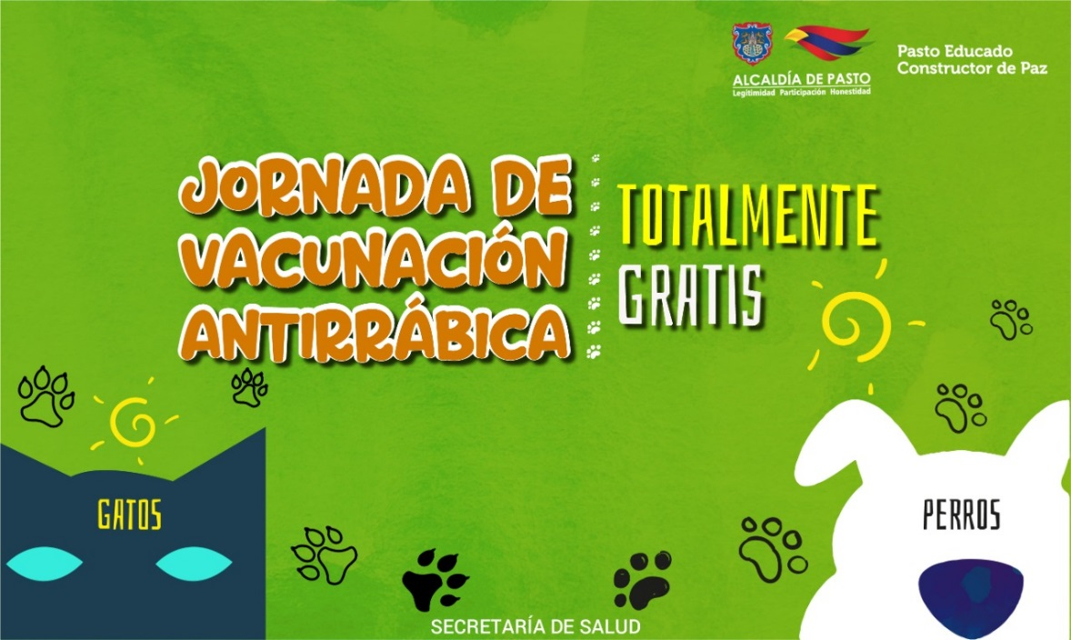
SEGUNDA SEMANA DE LA JORNADA DE VACUNACIÓN ANTIRRÁBICA A CANINOS Y FELINOS GRATUITA

La Alcaldía de Pasto a través de la Secretaría de Salud y el centro de zoonosis Pasto, invita a toda la comunidad propietaria de caninos y felinos del municipio de Pasto, a participar de la jornada de vacunación antirrábica, que se llevará a cabo hasta el 12 de diciembre del 2019.
Se estima vacunar aproximadamente 50.000 animales domésticos entre el sector rural y urbano; para ello se instalarán puestos de vacunación en diferentes sectores de la ciudad, los cuales atenderán de lunes a sábado en jornada continua, a partir de las 8:30 de la mañana hasta las 3:00 de la tarde.
Se debe tener en cuenta que únicamente se vacunarán perros y gatos sanos mayores de 3 meses de edad y no se inmunizará ni a hembras en estado de gestación, ni hembras en celo.
Compartimos puestos de vacunación semana 2, se invita a la comunidad estar pendiente en las páginas oficiales de alcaldía donde se publicarán oportunamente los puestos de vacunación.
SEMANA 2
18 de noviembre Coliseo cubierto-
Las Violetas-Parque
Aire libre – Concha acústica
Capusigra- Parque
San Miguel- Polideportivo
Villa Lucia- Parque
Bachue-Parque
Villa vergel-Parque
19 de noviembre Mercedario- Bienestar Familiar
Santa Mónica-Parque
Villa flor II-Polideportivo
Caicedonia-Polideportivo
Santa Bárbara-Escuela
Arnulfo Guerrero-Parque
Las Brisas-Polideportivo
20 de noviembre Villas de san Rafael- Polideportivo
Altos de la Colina- Via principal
El Dorado- CAI
Figueroa- Salón comunal
Universitario- Edificio
Terrazas de Briceño-Móvil
Postobon-Móvil
21 de noviembre San Felipe-Parque
San Andrés-Móvil
Obrero I-II-Proinco y CAI
San Ignacio- Via principal
Las Acacias- Parque
22 de noviembre Carlos Pizarro- Salón comunal
La Carolina- Colegio
La Florida- Parque
Sindagua- Parque
San Diego- Polideportivo
Simón Bolívar- CAI
Cujacal Bajo- Escuela
Manantial- Parque
Pucalpa I-II-III- Móvil
23 de noviembre Mariluz I-II-II- Móvil
Panoramico I-II- Iglesia y polideportivo
Anganoy- Puesto policía
Jorge Giraldo- Parque
Gualcaloma-Salón comunal
San Vicente- Escuela
Los Rosales I-II-III- Móvil
Información: Secretaria de Salud, Diana Paola Rosero Zambrano, 3116145813
Somos constructores de paz

OFICINA DE COMUNICACIÓN SOCIAL
ALCALDÍA DE PASTO

